目 录

第一章 功能结构概览 v
v
第二章 食材管理 1
1. 食材库 1
2. 添加食材 1
2.1 功能说明 1
2.2 界面截图 1
3. 复制食材 2
3.1 功能说明 2
3.2 界面截图 2
4. 查询/查看食材 2
4.1 功能说明 2
4.2 界面截图 2
第三章 菜品管理 4
1. 添加菜品 4
1.1 功能说明 4
1.2 界面截图 5
2. 复制菜品 5
2.1 功能说明 5
2.2 界面截图 6
3. 查询/查看菜品 7
3.1 功能说明 7
第四章 模版管理 8
1. 新建模版 8
1.1 功能说明 8
1.2 界面截图 8
2. 查询/查看模版 8
2.1 功能说明 8
2.2 界面截图 9
第五章 菜单管理 10
1. 生成菜单 10
1.1 功能说明 10
1.2 页面截图 10
2. 生成食材 13
2.1 功能说明 13
2.2 界面截图 14
3. 成本计算 14
第六章 采购 16
1. 功能说明 16
2. 页面截图 16
第七章 库存管理 17
1. 仓库查询 17
1.1 功能说明 17
1.2 界面截图 17
2. 入库/出库 17
2.1 功能说明 17
2.2 界面截图 18
3. 调库 18
4. 查看出/入库记录 18
4.1 功能说明 18
4.2 界面截图 19
第八章 金额报表（待完善） 20
1. 功能说明 20
2. 页面截图 20
第九章 后台管理 21
1. 经营单位管理 21
1.1 添加经营单位 21
1.2 编辑经营单位 22
2. 角色管理 22
2.1 添加角色&赋予权限 22
3. 管理单位管理 23
3.1 新增管理单位 23
4. 用户管理 24
4.1 新增用户 24
4.2 编辑用户 24
4.3 指定权限 25
5. 权限管理 25
5.1 功能说明 25
5.2 界面截图 26

功能结构概览

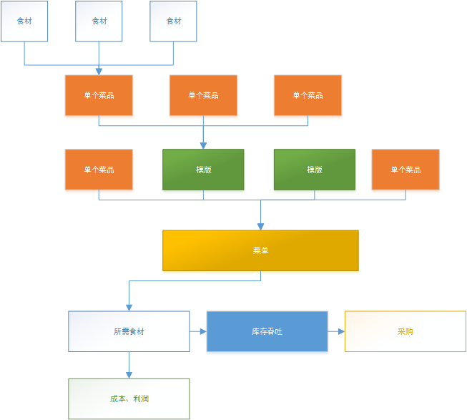

食材管理

食材库
食材库分为平台标准食材库与院校独立食材库，平台标准食材库在本项目上线时就已经建好，院校独立食材库需要各院校自行添加，或者院校可以将平台标准食材库中的食材导入到他们各自的院校独立食材库中，如果院校独立食材库新建了一个全新的食材，平台也有权限将此食材复制到平台标准食材库中，然后共享至其他院校。

添加食材

功能说明
在系统中添加一个食材，用于后期生成菜品，食材的属性为名称、图片、所属类别（例如：蔬菜、菌类、肉类等等）、食材单位（kg、g、ml等）、备注。

界面截图
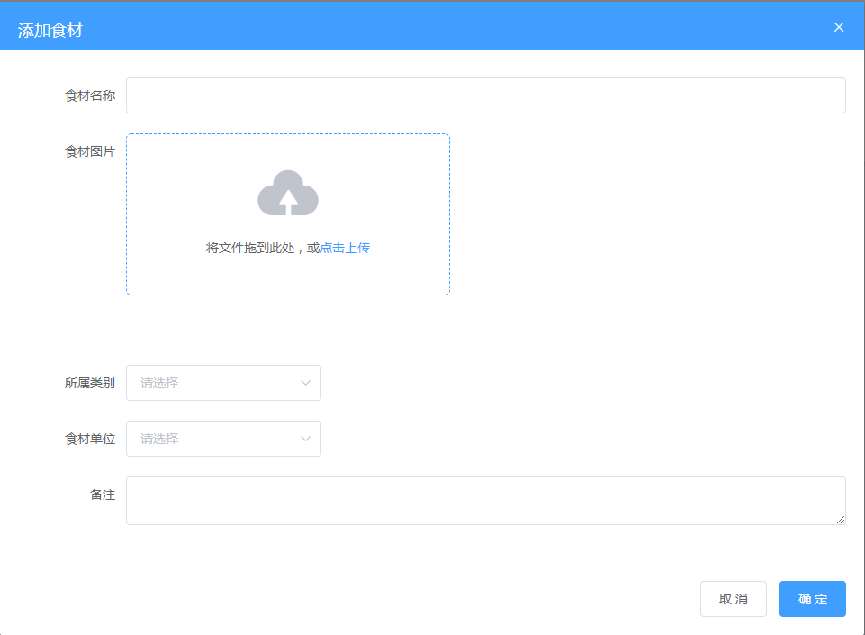

复制食材

功能说明
此功能主要用于快速创建食材，在原有的食材基础上对属性进行修改后另存为全新的一种食材，比如土鸡蛋、普通鸡蛋两种食材，他们的单位，类别，图片相同，只有名称不同，所以完全可以将其中一个作为基础来创建另一个食材。

界面截图
与添加食材界面相同。

查询/查看食材

功能说明
在食材库列表页面对食材进行查询，查询条件包含：学校名称、食材名称。学校名称自动从登陆者身份中获取。平台可查询所有院校的食材库，而院校只能查询自身的食材库与平台的食材库。

界面截图
查看食材
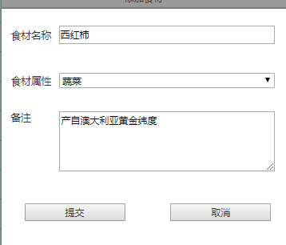
查询食材


菜品管理

添加菜品

功能说明
有了食材这个基础单位之后，就可以通过食材来添加菜品，多个食材的不同比例可组成一个菜品，菜品的主要属性包括：菜名、菜系、类别、单价以及菜品构成与可替换的菜品、最少制作量

菜品可替换
在实际的食堂运营中，难免会出现某种食材不够的情况，为此我们提供了菜品替换功能，可将原有菜单中的某个菜品临时替换为另一种菜品，每一种菜品的可替换内容都是在创建菜品的时候指定的，所以在创建的时候需为该菜品指定可替换内容，此内容非必填

界面截图
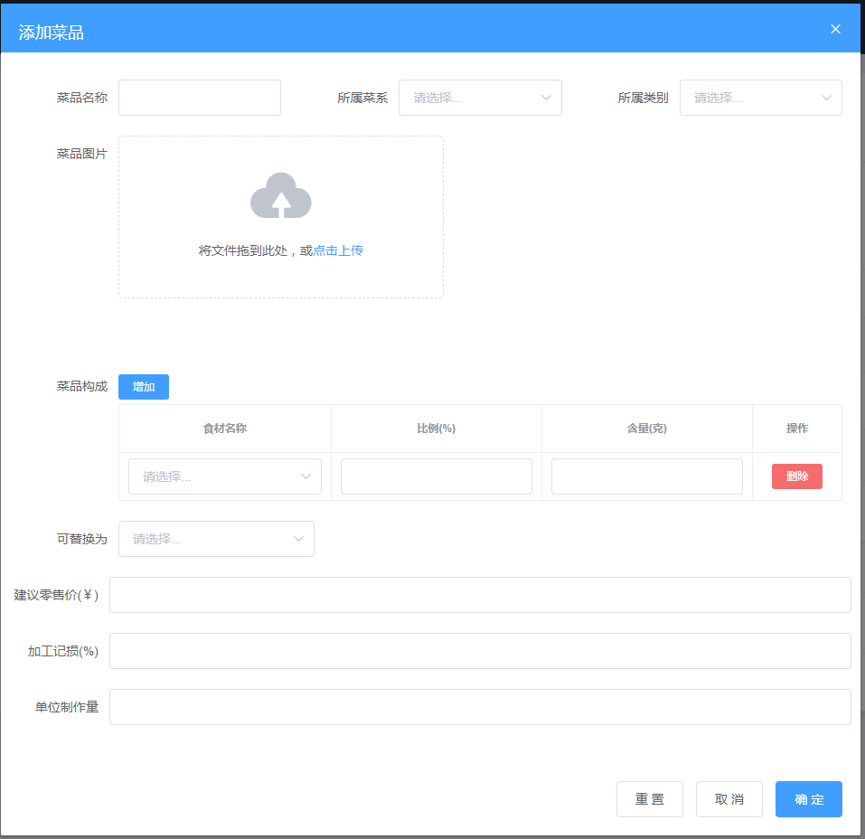

复制菜品

功能说明
此功能与复制食材概念相同，目的是快速的通过原有的一个菜品的修改并且另存为一个全新的菜品。

界面截图
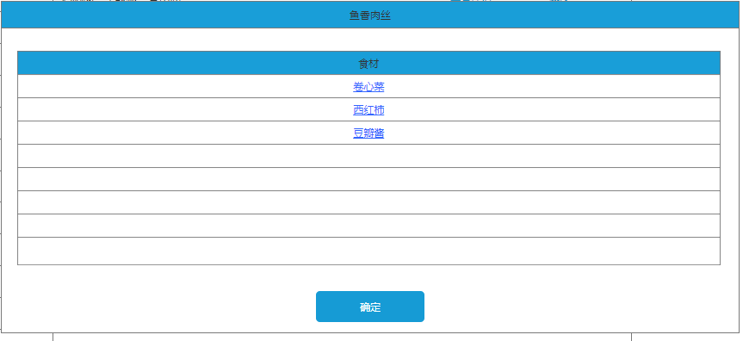
为了解决食材冲突的问题，比如平台想复制某个学校菜品库中的某个菜品，但是发现自己的食材库中没有该菜品必备的材料，所以此处必须将食材也同样复制到平台标准食材库中，在复制菜品时选择某种食材对其进行复制或者替换。
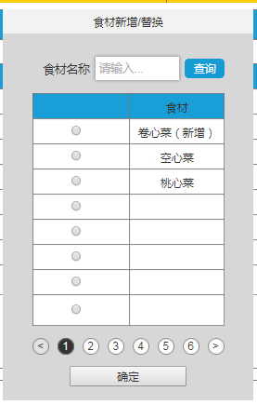
选中第一行的新增时，默认在平台菜品库中新增名为卷心菜的食材，选中其他行的内容时说明食材库内已经有了相应的食材，选中即可进行指定。

查询/查看菜品

功能说明
输入关键字对菜品库中的菜品进行查询，查询条件包括：菜系、类别、名称，平台可查询所有院校菜品库中的菜品，院校只可查询自己菜品库中的菜品与平台菜品库中的菜品。

模版管理

新建模版

功能说明
模版作为多个菜品的集合，能够让使用者更加快速便捷的对菜单进行增加菜品的操作，在创建模版时，需要确定此模版适用于哪个时间段、哪个档口、早、中、晚、夜等基本信息，确认之后从菜品库中为该模板添加菜品。

界面截图
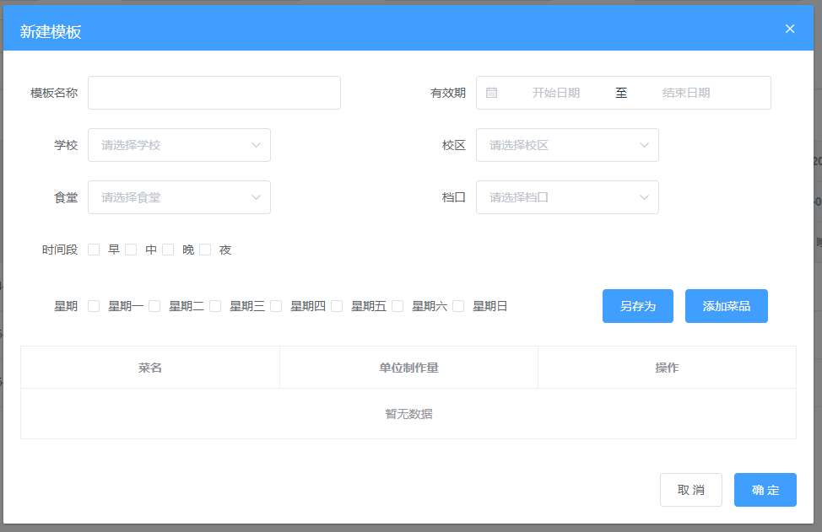

查询/查看模版

功能说明
输入食堂名称，档口名称，时间段，有效期等等模版基本信息对模版进行查询，查询结果显示在类似project表格的表格中。每天分为早、中、晚、夜四个餐段，按月显示，只要是该模版使用的餐段都在下方用✔对勾显示。

界面截图
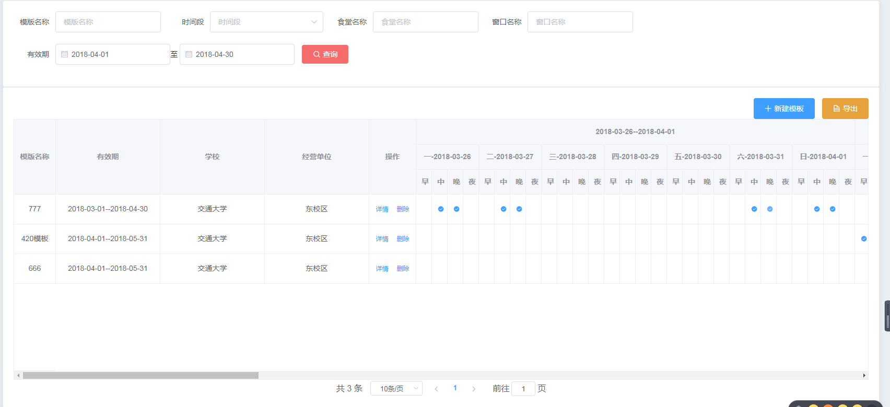

菜单管理

生成菜单

功能说明
为某天某个餐段添加菜单，首先确定需要添加菜单的具体时间点（可选择多个时间点），然后可直接为其添加模版或菜品，组合成为一个菜单。

页面截图
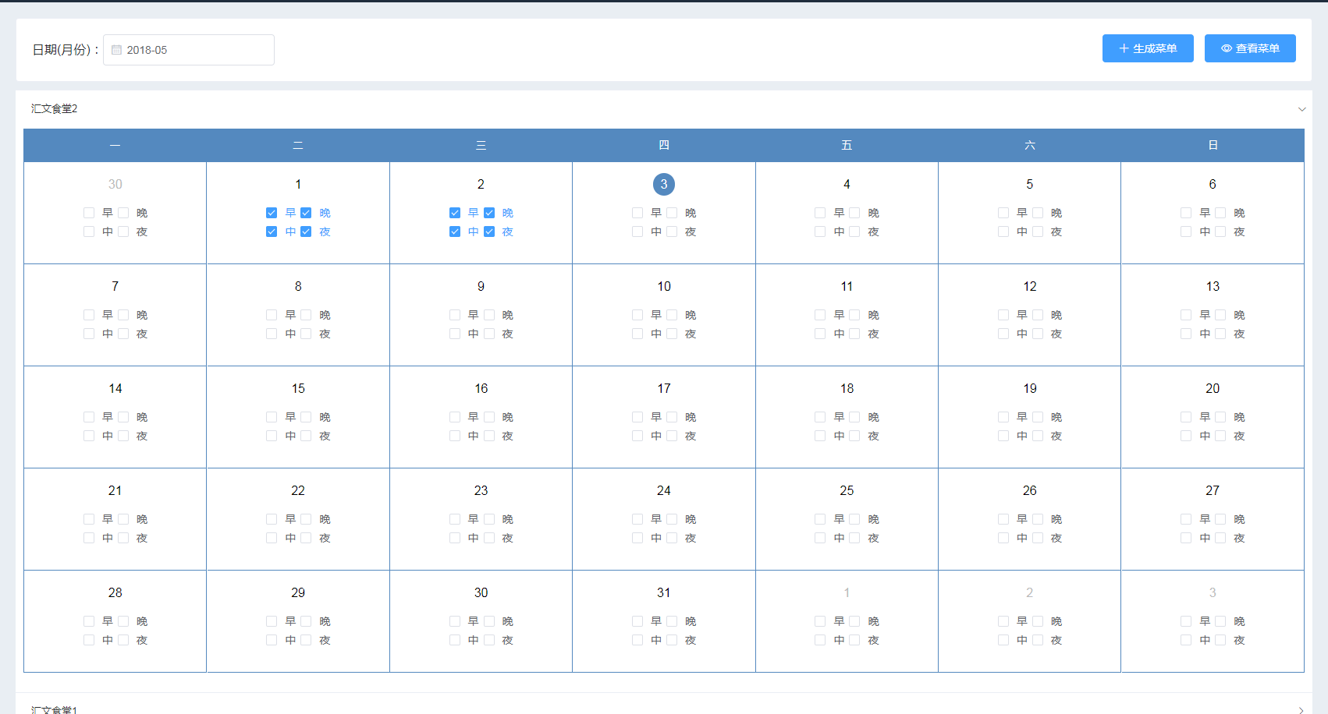
首先选择时间段，这里选择了一号与二号的所有8个餐段，点击右上方生成食材。
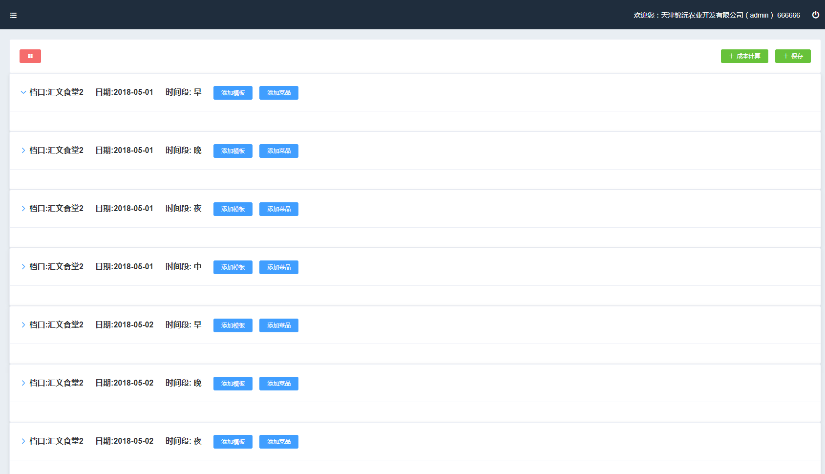
在生成食材页面显示8个餐段的菜单信息，添加模版或者菜品之后会在此显示，

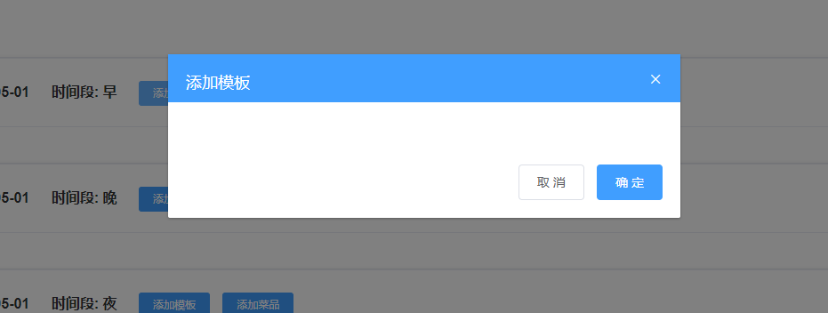
添加模版时自动显示可适用于此餐段的模版，选择后点击确定即可为该餐段添加。
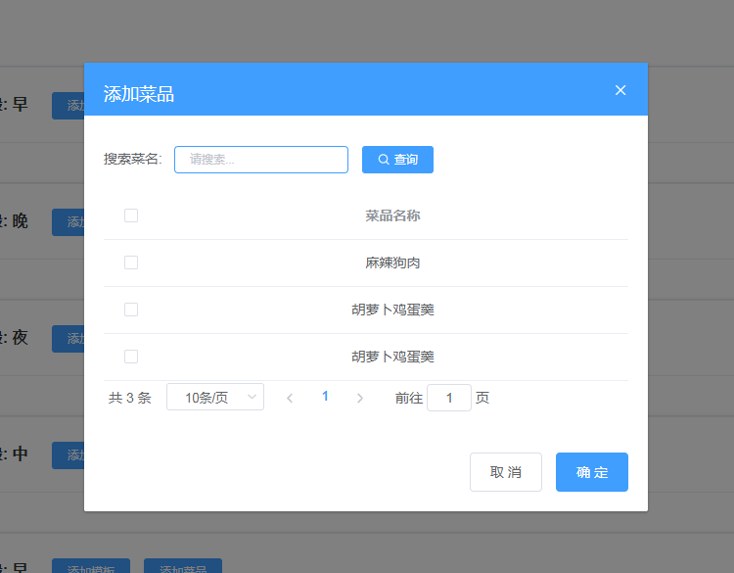
直接为该餐段添加菜品时，可通过在此搜索菜名来进行添加。
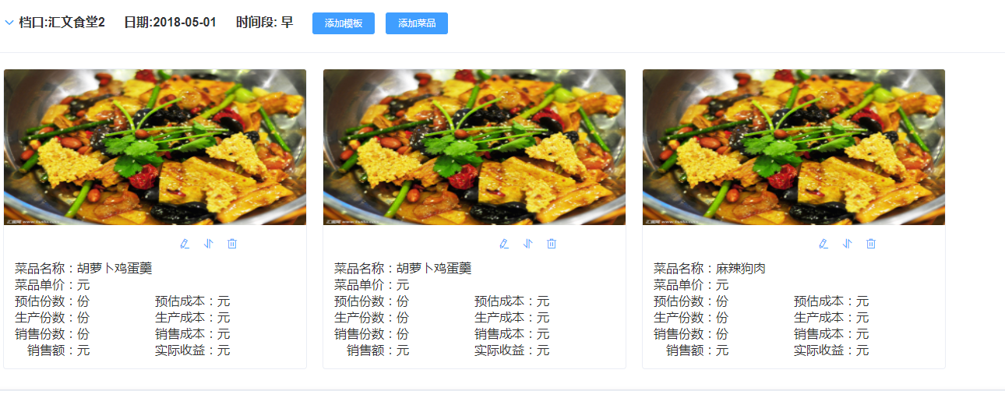
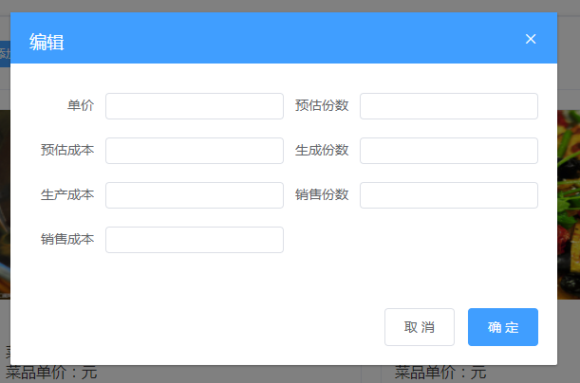
菜品或模版添加完成之后，可对该菜单中的菜品填写预估份数，预估份数指预计该菜品在此餐段制作多少芬，该数据后期用于计算成本。

生成食材

功能说明
为某餐段添加菜单之后，方可对该餐段的菜单进行生成食材操作，就是将该餐段菜单中所有的菜品所需要的食材生成一张表格，并且显示出每样食材所需要的总量、现有的库存情况、需要采购多少等等一系列信息。

界面截图
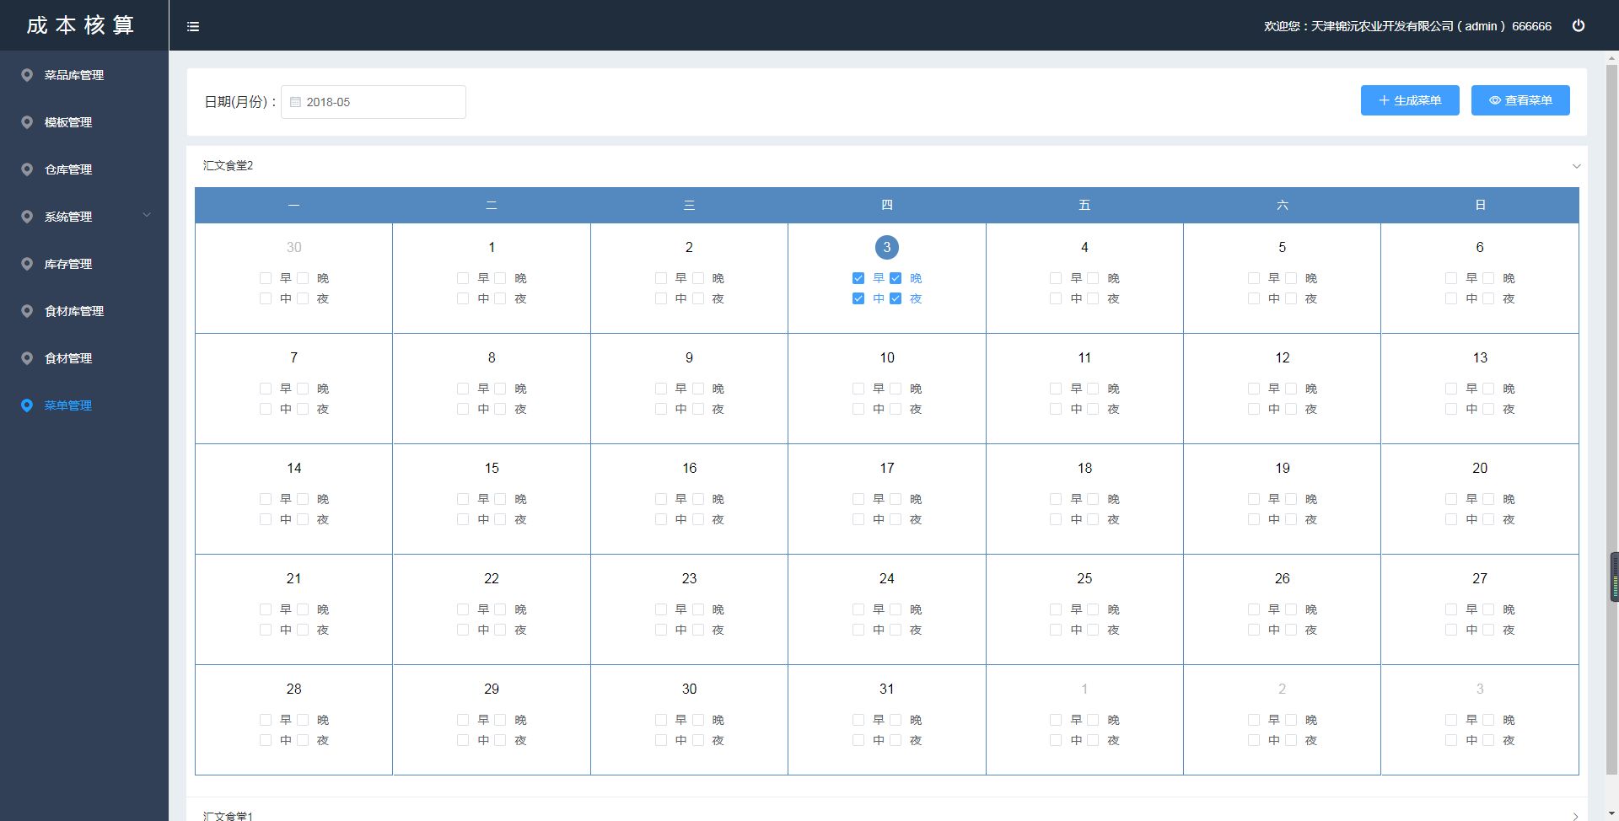
首先选择需要生成食材的餐段（可多选）
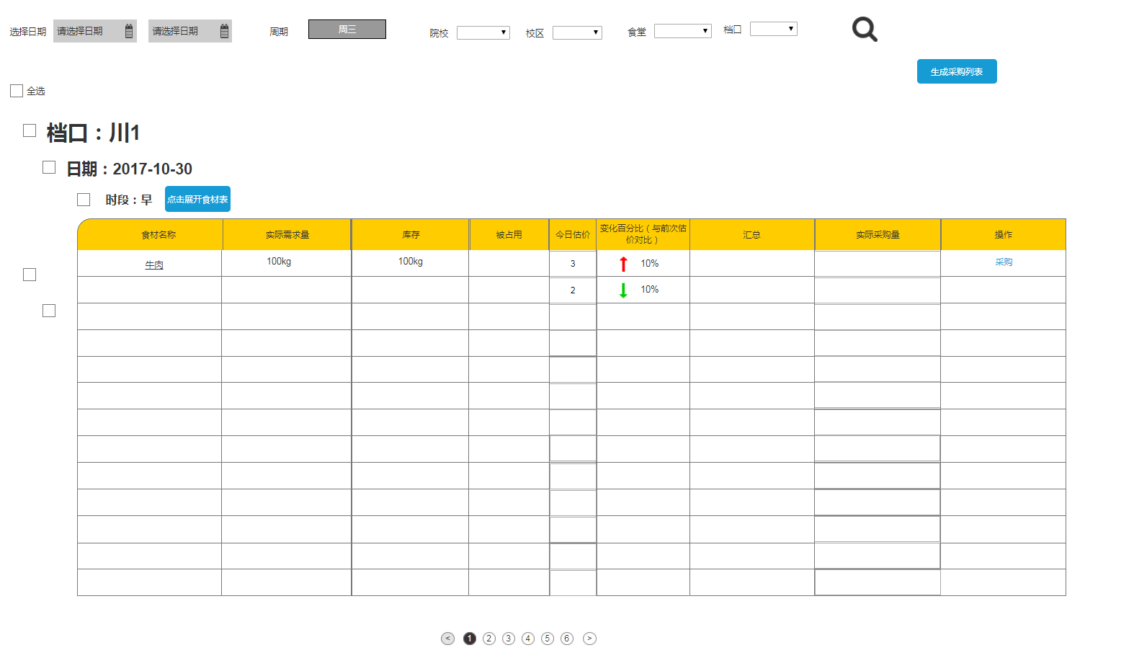
点击生成菜单之后即可将不同的餐段分别生成不同的食材表，显示库存，估价，总需求量，采购量等信息。

成本计算
在生成菜单页面中，有预估份数、生产份数、销售份数三个数值，在我们生成菜单的时候，只能填写预估份数，然后得出该菜单份的预估成本。在菜品实际生产完毕之后，填写生产份数，然后自动得出单份的生产成本。销售完成之后，填写销售份数，然后自动得出单份的销售成本，此时自动计算出该菜品在本餐段的总成本，总销售额以及总利润。以此类推，最终算出整个菜单在本餐段的利润情况
计算公式如下：
预估成本=当前菜品所含食材重量×当前菜品今日估价
生产成本=预估成本×预估份数÷生产分数
销售成本=预估成本×预估份数÷销售份数

一卡通功能

采购

功能说明
在菜单生成食材表之后，在食材表中有一列名为“实际采购量”实际采购量为手动填写内容，填写完成之后即可按照该数值进行采购，同时会进入一个采购列表，该列表汇总了所有需要采购的食材，在采购列表中某食材后方点击采购将跳转至平台商城页面，自动查询该食材报价。

页面截图
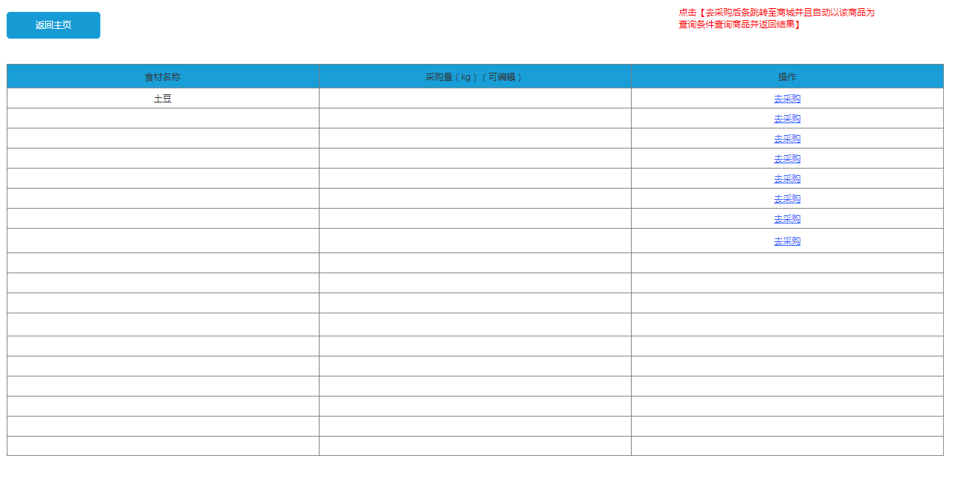

库存管理

仓库查询

功能说明
根据学校名称、食堂名称以及档口名称查询具体某个仓库，平台可查询所有院校的食堂仓库数据，院校只可查询自己管辖的仓库数据。每个档口都有可能拥有自己的仓库。

界面截图
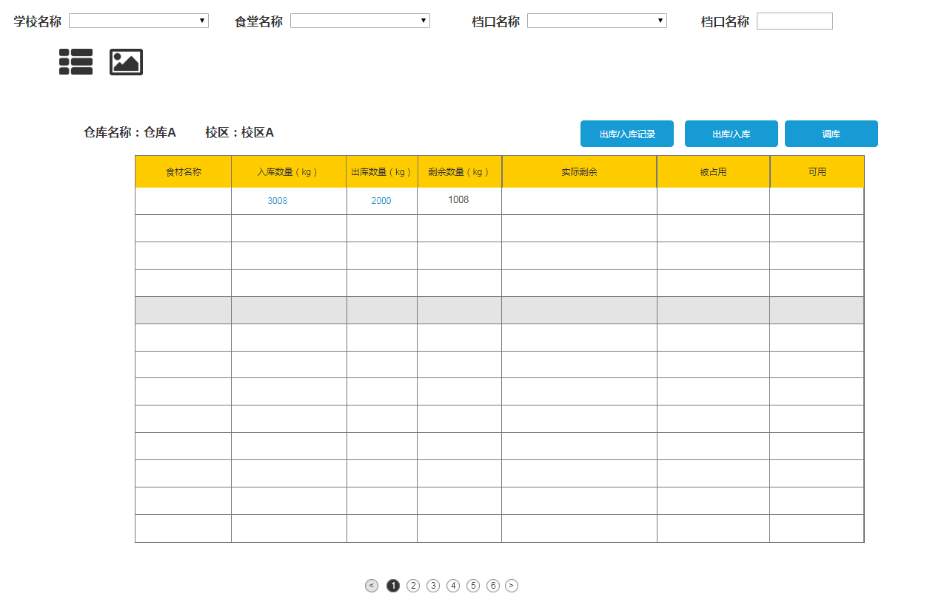

入库/出库

功能说明
在仓库有食材出/入库时进行登记

界面截图
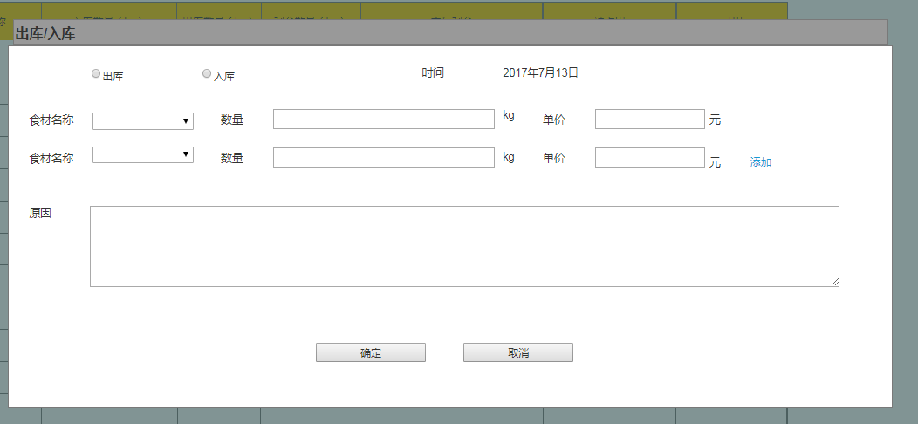

调库
仓库管理员会对仓库实际存量进行定期盘点，盘点后将不准确的食材数字进行调整，并生成调整记录。

查看出/入库记录

功能说明
用户可根据日期区间来查看仓库食材的出入库情况。

界面截图
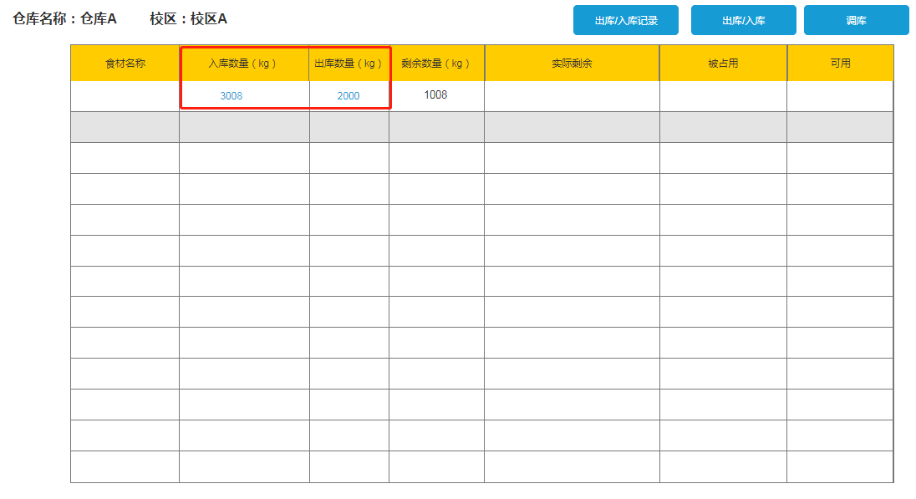
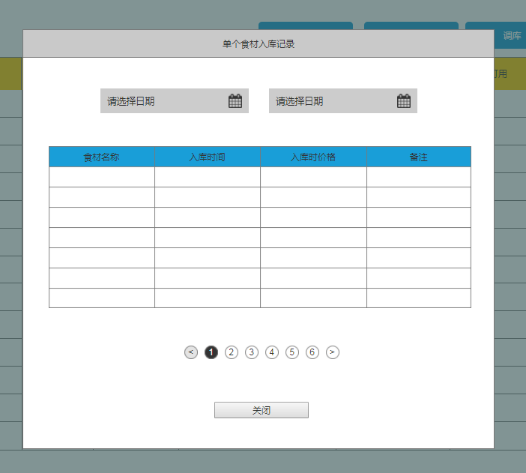

金额报表（待完善）

功能说明
通过条件查询某经营单位或管理单位，查看该单位下的某时间段内的金额流水以及利润情况，并且自动生成曲线图，曲线包括成本曲线，生产曲线以及销售曲线，利润曲线等等，这样可以直观的展示该单位在某一时间段内的运营情况。与曲线图同时生成的有该时间段内的金额流水列表。

页面截图
（待完善）

后台管理

经营单位管理
经营单位指的是某个学校某个校区中某个食堂的某个档口，精确到档口。

添加经营单位

功能说明
管理员可直接添加经营单位，并为该经营单位指定管理员。

界面截图
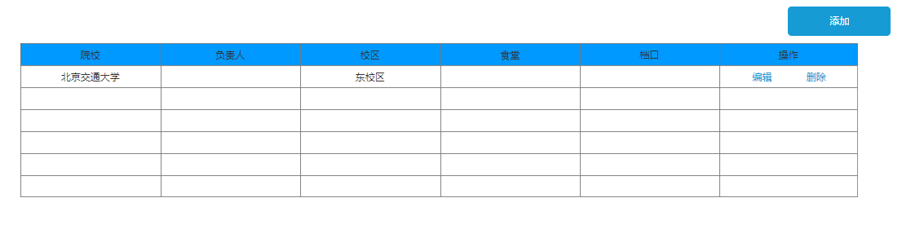
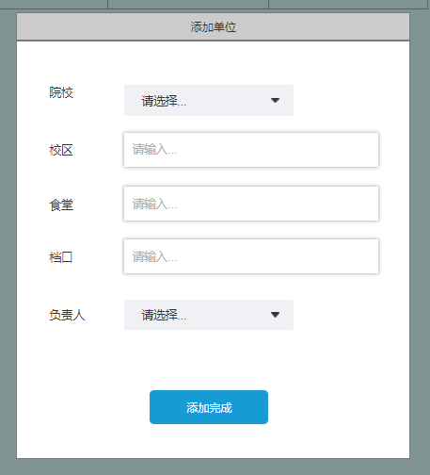

编辑经营单位
对经营单位信息进行修改

角色管理
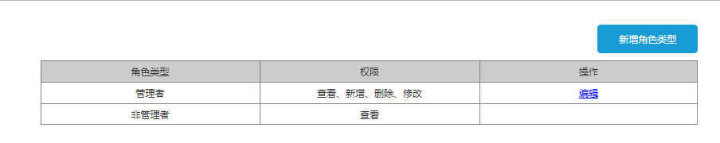

添加角色&赋予权限

功能说明
管理员为系统新增新用户并且为其赋予权限

界面截图
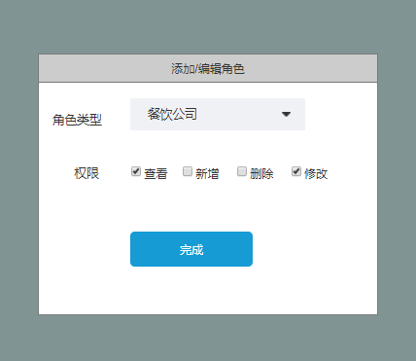

管理单位管理
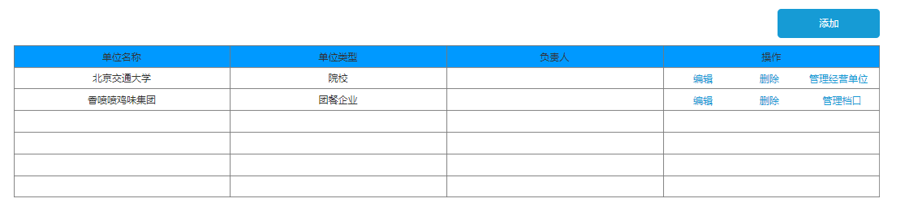
管理单位一般是指某个院校或者某个餐饮公司，他们分别可管理自身旗下所有的档口，院校管理自身的档口，餐饮公司管理自身在各个院校的开设的档口。

新增管理单位

功能说明
新增一个管理单位并对其指定一个负责人。

界面截图
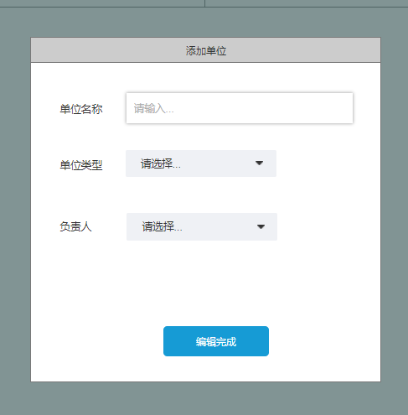

用户管理

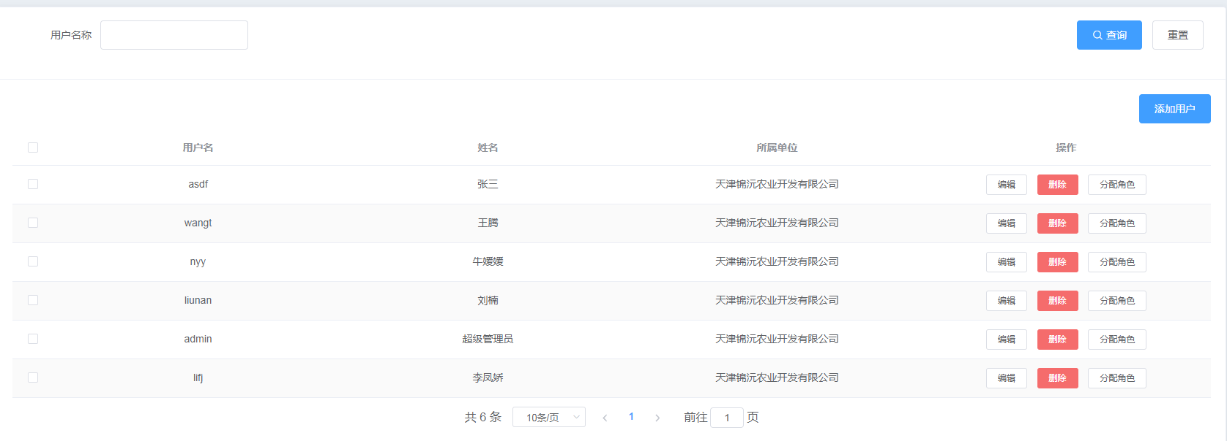
管理系统现有的用户或者新增用户。

新增用户

功能说明
新增一个全新的用户

界面截图
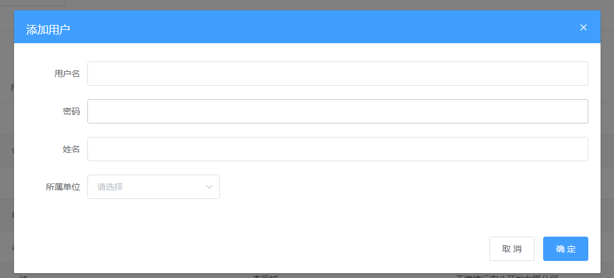

编辑用户

功能说明
编辑现有用户的信息，如修改密码、修改所属单位等等。

界面截图
与新增用户界面相同。

指定权限

功能说明
为用户指定权限

界面截图
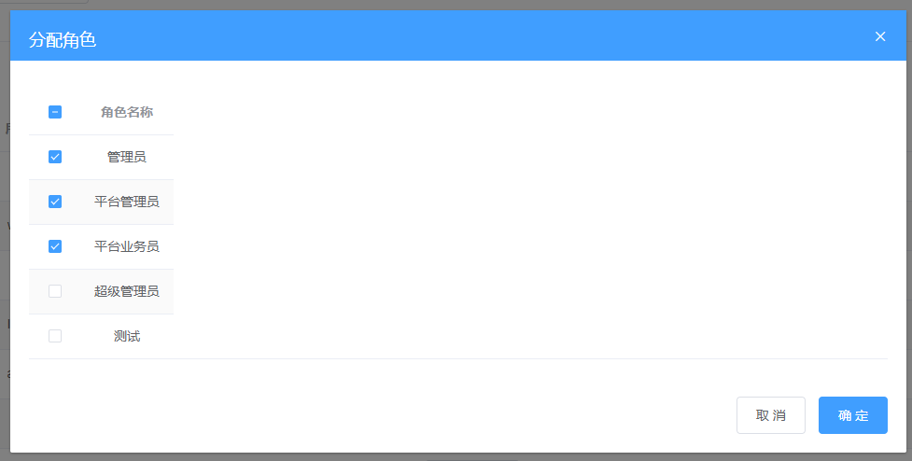

权限管理

功能说明
添加新的权限，比如，添加一个名为平台超级管理员的权限，或者名为超级仓库管理员的权限并指定该权限的范围以及具体内容。

界面截图
